ИНСТРУКЦИЯ
по подготовке проектов исходящей корреспонденции с использованием отображения информации об электронной подписи документа в СЭД ДелоПро
(для пользователя)

Данная инструкция предназначена для оказания содействия исполнителям в формировании проектов документов в интегрированной системе электронного документооборота и архива Администрации Смоленской области и органов исполнительной власти Смоленской области (далее - СЭД Дело Про) с использованием отображения усиленной квалифицированной электронной подписи (далее – ЭП) в электронном документе.
ВАЖНО! Описанная ниже функция СЭД Дело Про предназначена для отправки документов во внешние организации( по электроной почте или в конверте и т.д.), невключенные в распределенную мультисервисную сеть связи и передачи данных органов исполнительной власти Смоленской области и органов местного самоуправления муниципальных образований Смоленской области (далее - РМС СО), в целях экономии места на серверах СЭД Дело Про.

Процесс создания рабочей карточки в СЭД Дело ПРО Для ФОРМИРОВАНИЯ электронного документа С ОТОБРАЖЕНИЕМ информации об электронной подписи (эп)

1. В СЭД Дело Про создать рабочую карточку (далее также – РК) «Проект исходящего»

2. Корректно заполнить поля «Тема», «Аннотация», «Подписал», «Исполнил», «Примечание» и прикрепить необходимые файлы с корректным именем. В поле рабочей карточки «Подписал» указать должностное лицо, за чьей подписью готовится документ. В поле рабочей карточки «Исполнил» указать должностное лицо, которое ответственно за реализацию данного документа.

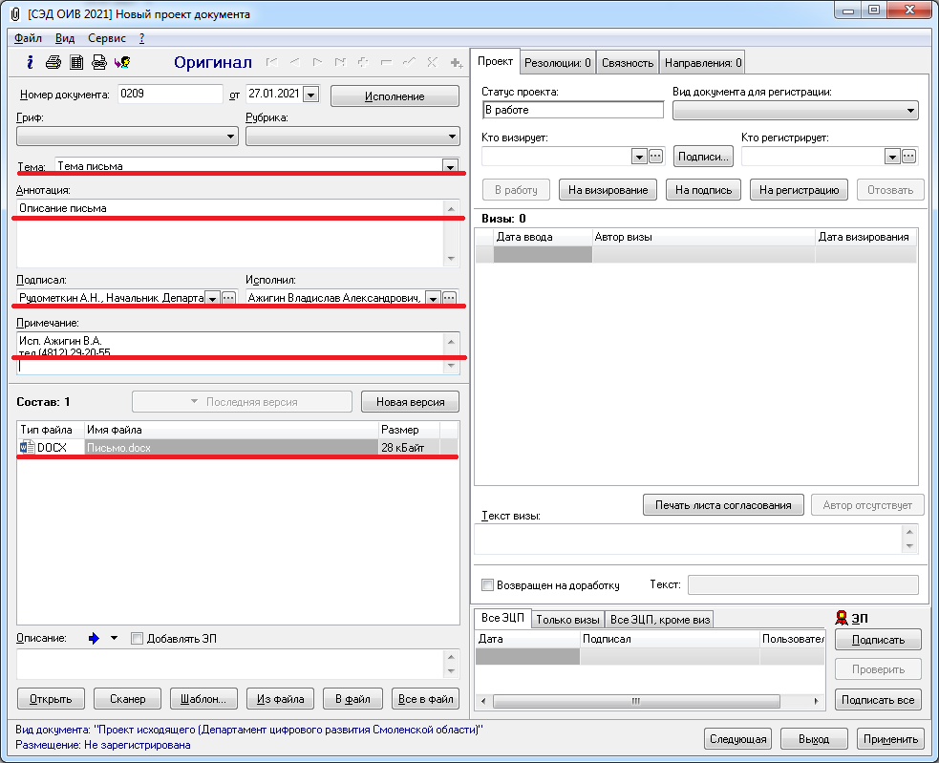

3. Собрать все необходимые визы.
4. После сбора виз сформировать документ в формате PDF. Для этого открыть документ и зайти в открывшейся программе Microsoft Word во вкладку Файл - Сохранить как…

В открывшемся окне нужно выбрать путь для сохранения выбранного документа (в данном случае выбран «Рабочий стол»). В поле «Тип файла» в выпадающем списке выбрать формат «PDF (*.pdf)» и нажать «Сохранить».

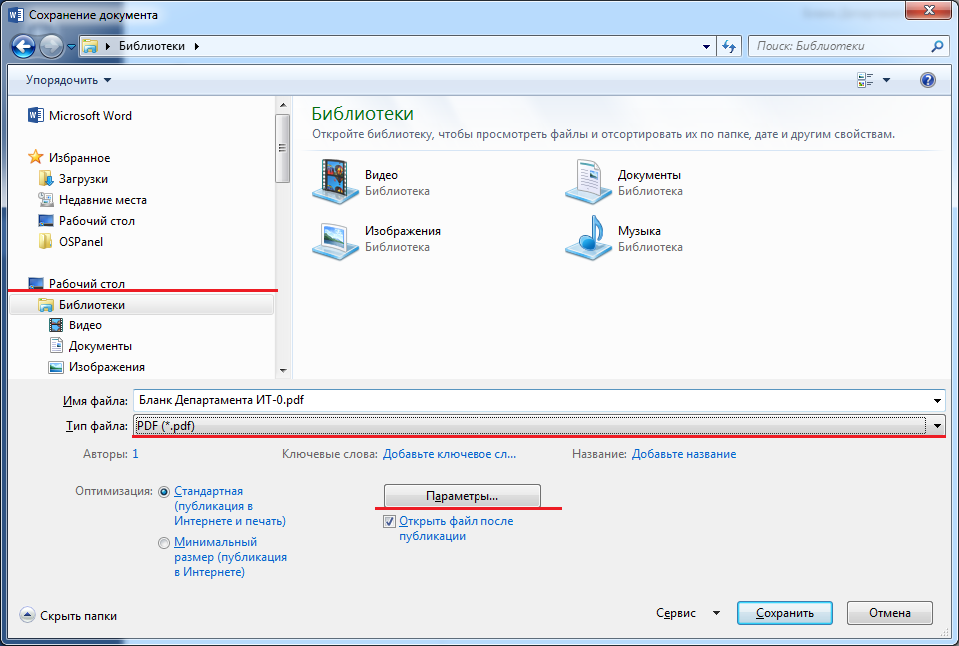

Далее в рабочей карточке проекта добавить сформированный «pdf» файл документа, нажав на кнопку «Из файла» и выбрать созданный ранее «pdf».

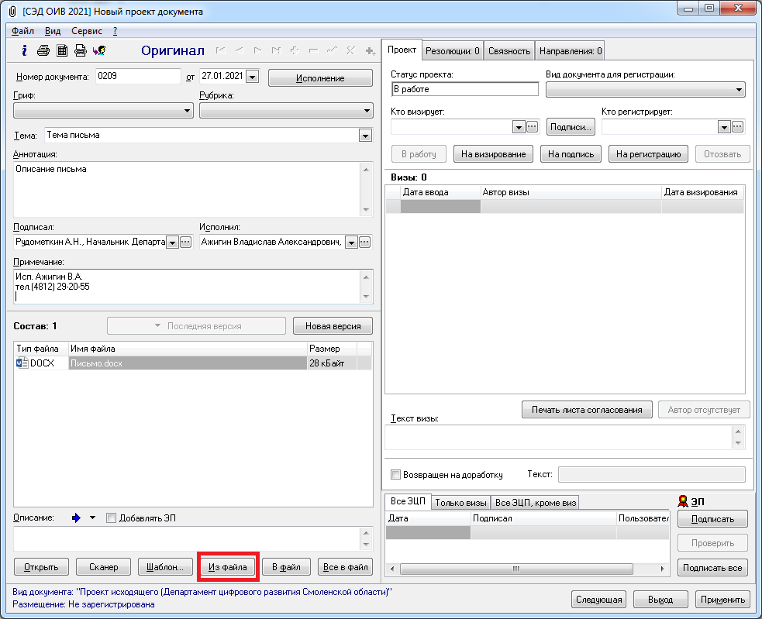

После выполнения выше указанных действий в РК появится «pdf» файл документа.

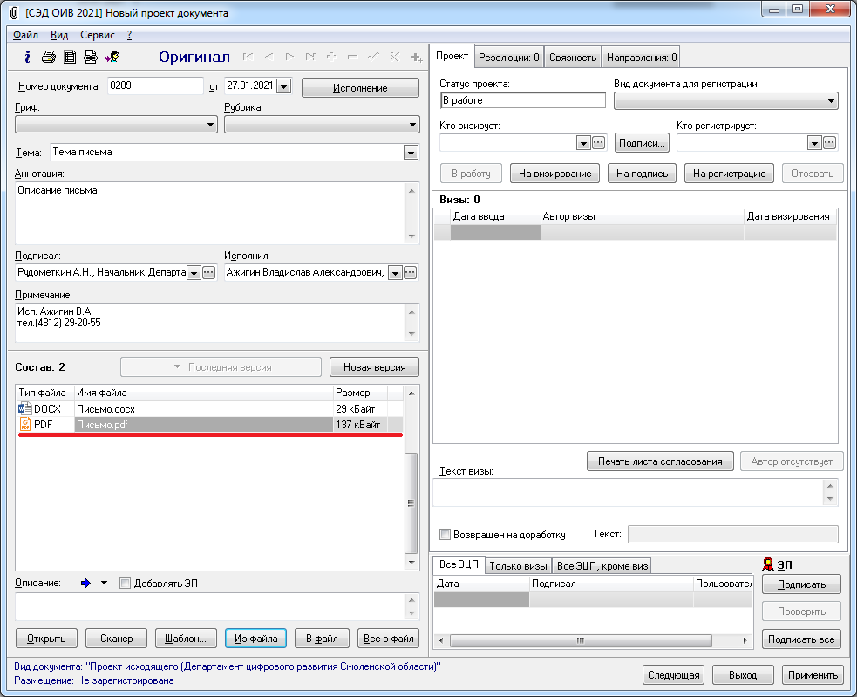

5. Направить РК на подпись.
6. После подписания документ регистрируется в приёмной.

